Дата | Предмет | Класс | ФИО учителя | Тема урока | Содержание урока
22.09 | Математика | 4 | Евстафьева А.В. | Урок 1 «Чтение многозначных чисел» | 1.Доброе утро! Тема урока «Чтение многозначных чисел». Вчера мы познакомились с классами единиц и классами тысяч в многозначных числах.  Главный вопрос урока: Как прочитать любое многозначное число?  2.Откройте учебник на с.24. Рассмотрите знакомую вам уже таблицу разрядов и классов. Посмотрите мое видео «Как читать многозначное число».  3.Посмотрите видеоурок.  https://resh.edu.ru/subject/lesson/6237/main/280674/ Российская электронная школа  4.Выполните №94 с.24. Разбивайте числа на классы, как я показала, и читайте вслух каждое записанное число.  5.Теперь попробуйте сложить многозначные числа, зная их разрядный состав. Подсказка: когда вы называете каждое число отдельно, вместе уже получается готовое число. №96 с.24  6.Домашнее задание №99 с.24 столбиком решить, №94 прочитать числа вслух и аудио отправить учителю.
22.09 | Русский язык | 4 | Евстафьева А.В. | Урок 1 «Сочинение по картине И.И.Левитана «Золотая осень» | 1.Какая природная красота за окном! Золотая осень..Море разноцветных ярких красок вокруг: желтый, красный, зеленый, бурый… А если вы прогулялись по осеннему лесу, то дух захватывает от пестроты, тишины, умиротворения. Природа постепенно готовится к зимнему сну.  2.Известный русский художник Исаак Левитан написал картину «Золотая осень». Репродукция этой картины есть в вашем учебнике в Картинной галерее с.81.  3.Рассмотрите внимательно картину. Ответьте для себя на вопросы из упр.48 с.34.  4.Посмотрите внимательно видеоурок-лекцию о творчестве И.Левитана. Вы узнаете о жизни художника, о картинах, услышите описание картины «Золотая осень».  https://resh.edu.ru/subject/lesson/6313/main/203795/ Российская электронная школа  5.Напишите сочинение по картине по 4 пунктам плана, как предложил автор видеоурока, или по 5 пунктам, как в учебнике упр.48. Рекомендую послушать описание, рассмотреть картину и записать своими словами текст-описание. Буду ждать фото ваших сочинений. Удачи!
22.09 | Окружающий мир | 4 | Привалова Е.В | Тема урока: | - Начнем урок!  - Тема урока:  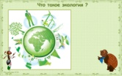  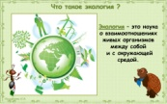  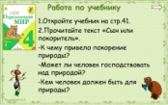  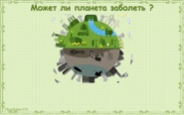  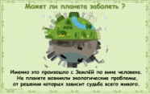  - Перейдите по ссылке и посмотрите урок ( основная часть)  https://resh.edu.ru/subject/lesson/3920/start/  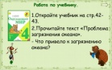  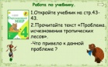  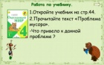  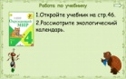  -Откроем рабочую тетрадь выполним номера 1-3

